Documento de Evidencias

Evidencias de Agenda · Ignacio Llorente

Plexus Tech

03-04-2025

Índice

1.0 · GetAll 2

2.0 · Filtros 3

3.0 · Add (Creación de Employees) 6

Endpoint 6

Pruebas 6

4.0 · Update (Actualización de Employees) 10

Endpoint 10

Pruebas 10

5.0 · Delete (Eliminación de Employees) **¡Error! Marcador no definido.**

Endpoint **¡Error! Marcador no definido.**

Pruebas **¡Error! Marcador no definido.**

6.0 · Casos Masivos **¡Error! Marcador no definido.**

Pruebas **¡Error! Marcador no definido.**

## 1.0 · GetAll

**Endpoint:** GET /agenda/employees/{page}/{size} (si no se pone nada el default es 1/10)

**Pruebas:**

Obtener empleados con paginación:

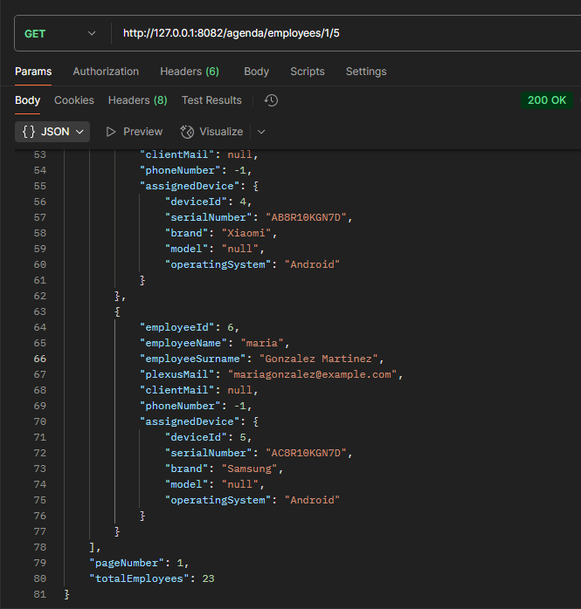*Validar si se obtiene el total de empleados y se devuelve correctamente según los parámetros page y size.*

Obtener empleados sin page ni size:

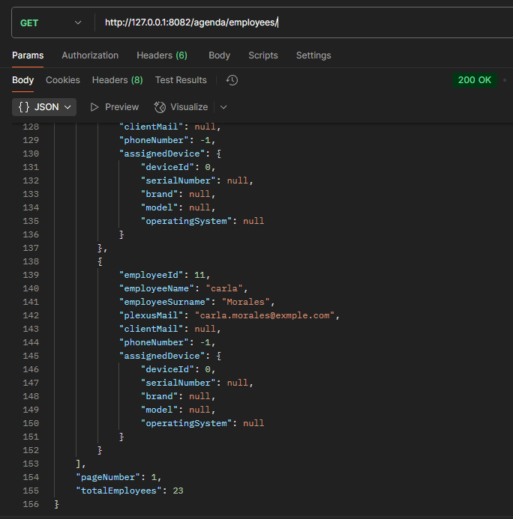*Confirmar que los valores por defecto son page = 1 y size = 10.*

Validar asignación de dispositivos:

*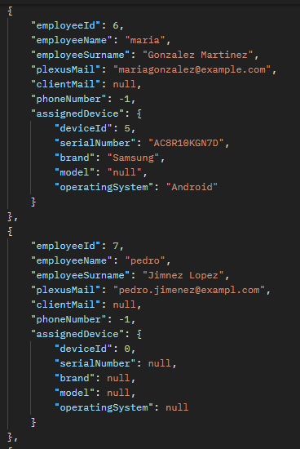Para cada empleado, verificar si tiene un dispositivo asignado y manejar correctamente los casos en que no tenga.*

(si no tiene dispositivo asignado, sus campos son nulos, si no tiene número de teléfono, será -1)

## 2.0 · Filtros

**Endpoint:** GET /agenda/employees/filter/{filterValue}?filterType={name|surname|id}

**Pruebas:**

Filtrar empleados por nombre (filterType=name):

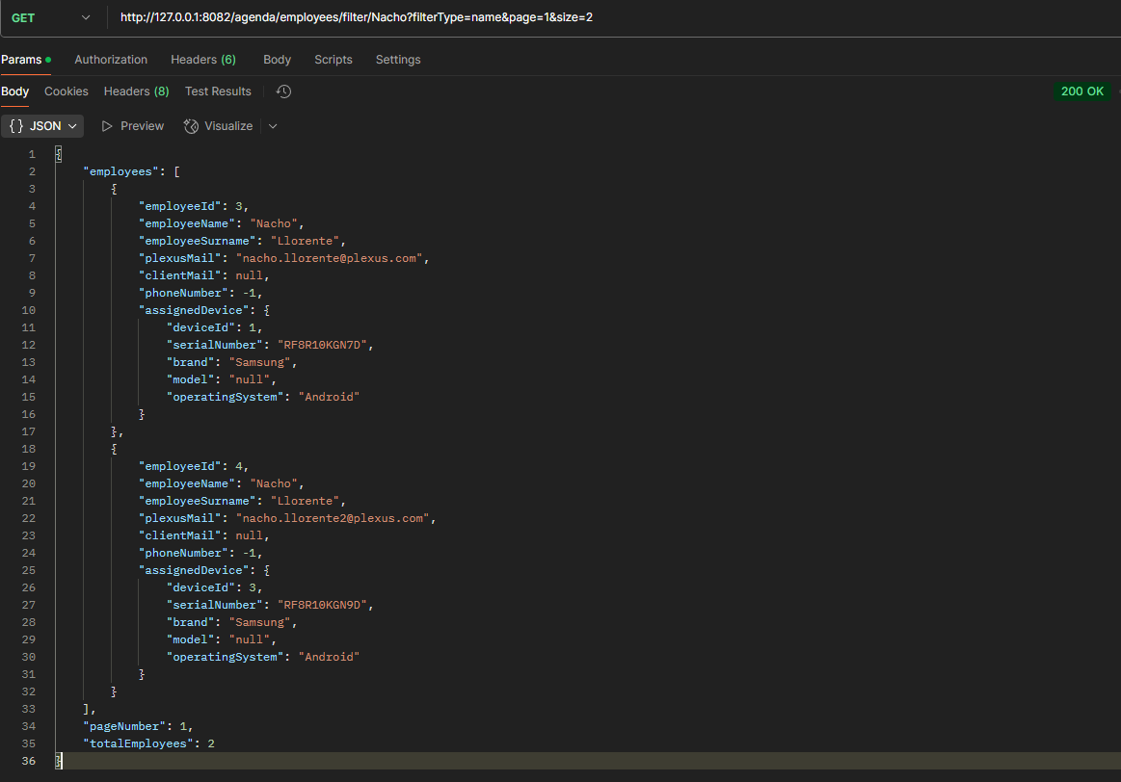

Filtrar empleados por apellido (filterType=surname):

*Confirmar que devuelve los resultados esperados.*

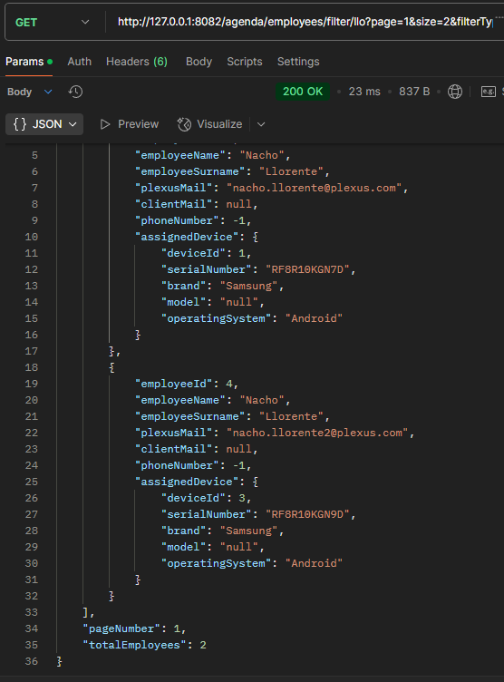

Filtrar empleados por ID (filterType=id):

*Verificar que devuelve un solo registro con el ID correcto.*

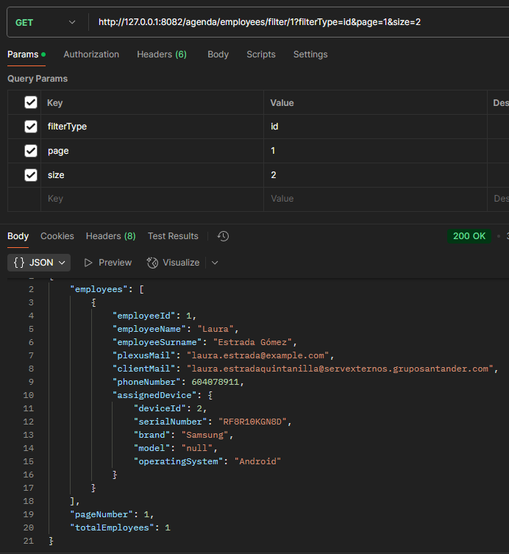

Manejo de errores al filtrar con un valor inexistente:

*Intentar un filtro con un nombre/apellido/ID que no exista y validar el mensaje de error.*

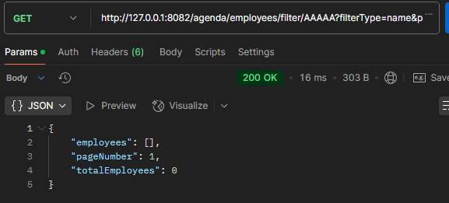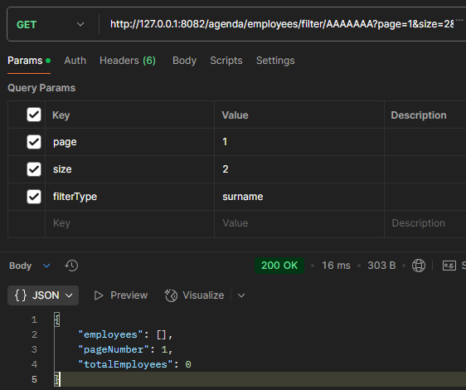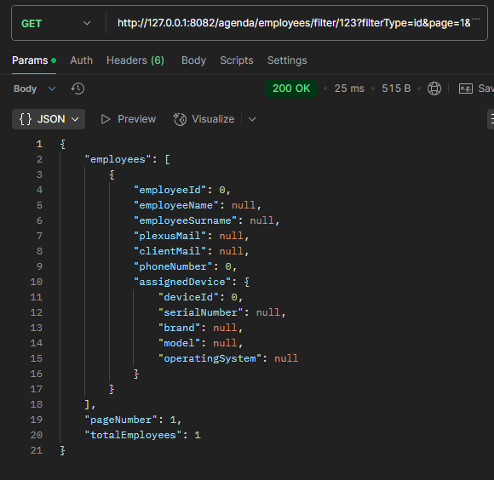Devuelve un objeto nulo cuando no pones el id bien, y listas vacias cuando no pones nombre o apellidos que existan

## 3.0 · Add (Creación de Employees)

**Endpoint:** POST /agenda/employees

**Pruebas:**

Crear un employee sin dispositivo asociado:

*Debe guardarse sin errores.*

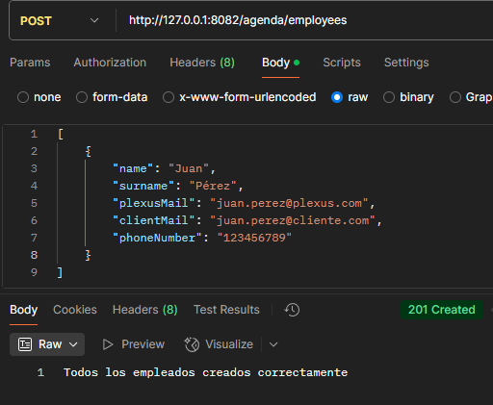

Vemos que se ha agregado:

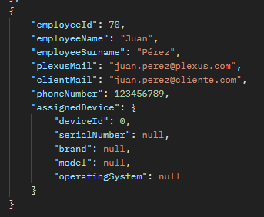

Crear un employee con un nuevo dispositivo:

*Debe crear el dispositivo y asignarlo al empleado.*

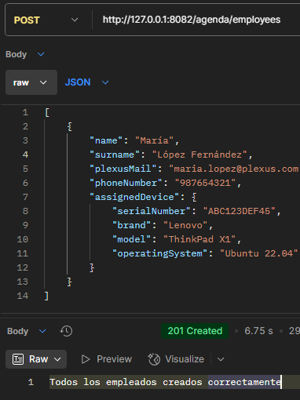

Vemos que se ha creado el employee con el device

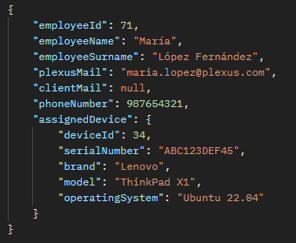

Crear un employee con un dispositivo ya asignado a otro empleado:

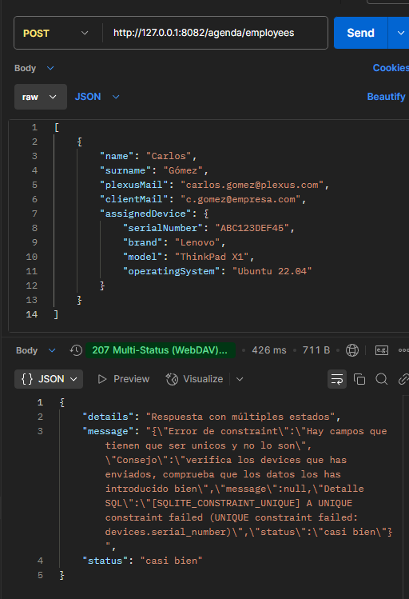

Validaciones del employee:

* Nombre obligatorio (name)
* Apellido obligatorio (surname)
* Email válido (plexusMail, clientMail)
* Número de teléfono con 9 dígitos (phoneNumber)

Validaciones del dispositivo (assignedDevice):

* serialNumber obligatorio, alfanumérico y con exactamente 11 caracteres
* brand obligatorio, máximo 50 caracteres
* operatingSystem obligatorio, máximo 30 caracteres

Vemos que cumple con las validaciones mostrando un mensaje de error detallado:

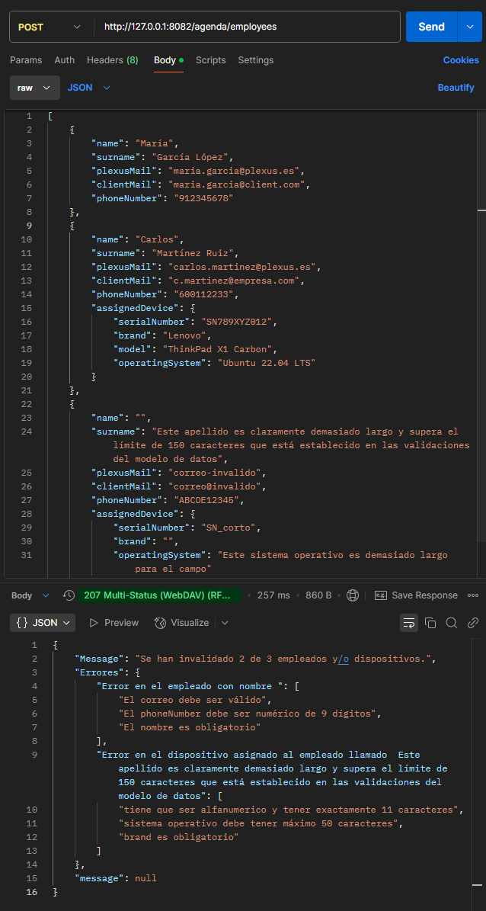

## 4.0 · Update (Actualización de Employees)

**Endpoint:** PUT /agenda/employees

**Pruebas:**

Actualizar datos de un employee existente:

*Confirmar que los datos se reflejan correctamente.*

Antes:

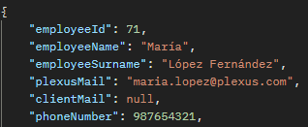

Llamamos:

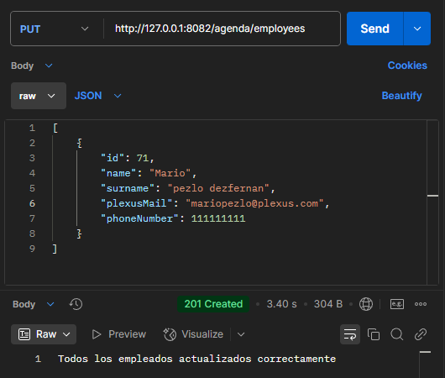

Vemos que se ha modificado:

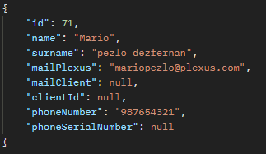

Actualizar un employee inexistente:

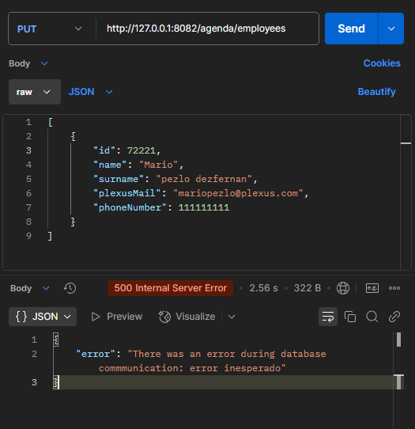

Actualizar un employee con un dispositivo nuevo:

*El employee 7 no tiene dispositivo asignado*

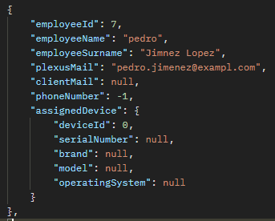

Le cambiamos el nombre y le metemos un device nuevo

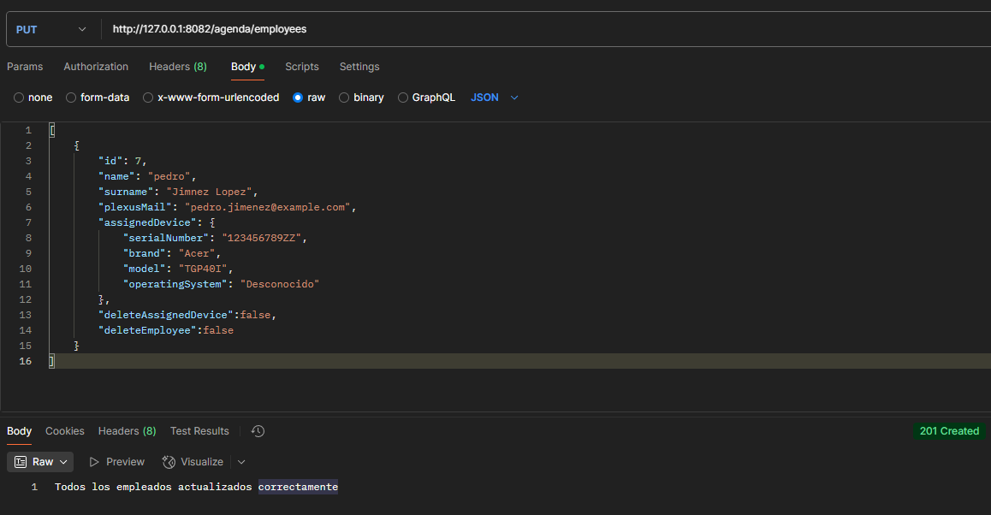

Vemos que se ha actualizado y que se ha creado el device asignado:

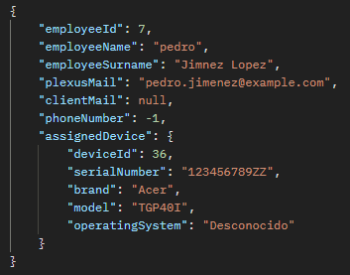

Modificar un dispositivo existente sin cambiar el empleado:

Vamos a cambiar acer por apple, ahora está así:

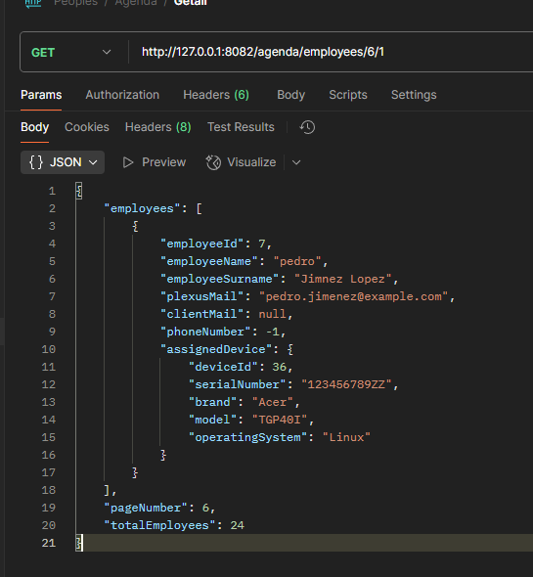

Hacemos la llamada: Vemos que se ha actualizado:

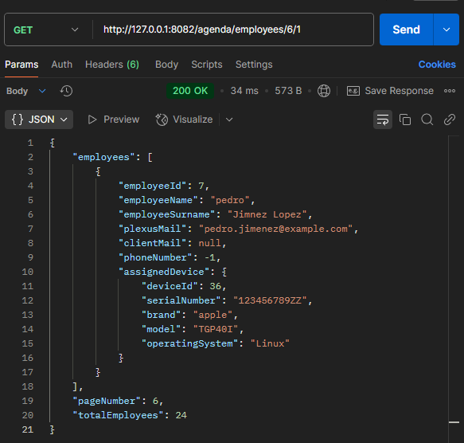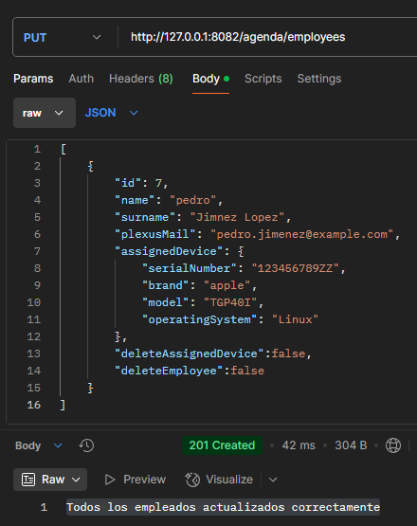

Eliminar la asignación del dispositivo:

Si deleteAssignedDevice = true, el dispositivo asignado debe eliminarse del empleado.

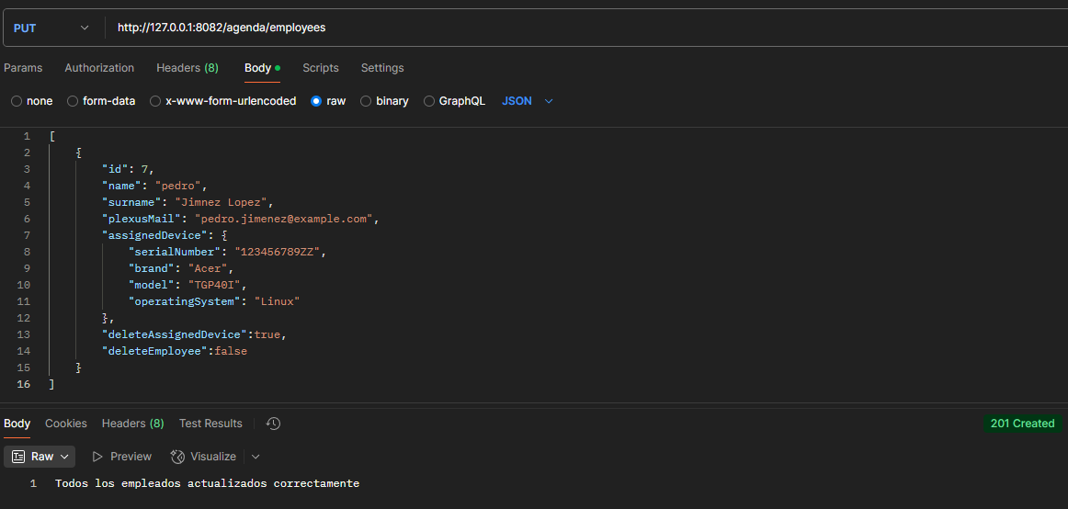

Comprobamos que se ha eliminado:

